广州市人事考试中心
穗人考中心函〔2010〕179号
关于做好2011年度全国专业技术人员职称外语等级统一考试报名工作的通知
各区、县级市人力资源和社会保障局考试管理机构，市直有关单位人事部门：
根据人力资源和社会保障部人事考试中心《关于做好2011年度全国专业技术人员职称外语等级统一考试考务工作的通知》（人考中心函〔2010〕56号），2011年度全国专业技术人员职称外语等级统一考试（以下简称“职称外语等级考试”）定于2011年3月26日进行。为做好我市职称外语等级考试报名工作，现将有关问题通知如下：
一、考试时间
2011年3月26日上午9：00–11：00。
二、适用范围
职称外语等级考试适用范围，暂按原广东省人事厅《关于调整完善我省职称外语政策的通知》（粤人发〔2007〕120号）执行，见附件1。
三、语种和专业类别
考试语种：英语、日语、俄语、德语、法语、西班牙语。其中，英语分为英语综合、英语理工、英语卫生三个专业，其他语种不分专业，每个语种分A、B、C三个级别。考生可阅读附件1后选择报考级别。
四、考试方式
（一）英语、日语、俄语、德语、法语和西班牙语各专业类别、级别的试卷均为客观题，全部在答题卡上用2B铅笔填涂作答。考生在应考时应认真阅读试卷封二的“应考人员注意事项”，准确地按试卷规定的“试卷代码”填涂在答题卡相对应的位置上，考生如未填写和填涂试卷代码，该科目考试成绩按零分处理。
（二）考生应考时，可携带一本正式出版的一般通用的公共外语词典（不得带电子词典及社会上专门为职称外语等级考试编写的词典）、2B铅笔、橡皮、黑色墨水的钢笔或签字笔，其他物品不得带入考场。
五、报名时间和办法
2011年度职称外语等级考试实行网上报名，凡在广州市参加考试的人员，均须登陆广州考试信息网（http://www.gzexam.com.cn）或中国广州人事网 (http://www.gzpi.gov.cn/gzexam)完成报名手续。
（一）报名缴费时间
2010年11月29日–2010年12月31日。在上述时间区间内，广州市人事考试中心开通职称外语等级考试网上报名系统，24小时不间断接受考生网上报名。网上缴费截止时间到2010年12月31日零时。
（二）报名办法
任何地方（国内外）打开联接互联网的计算机→寻找到广州考试信息网（http://www.gzexam.com.cn）或中国广州人事网（http://www.gzpi.gov.cn/gzexam）→点击进入“网上报名”→ 考生注册（或登录）→ 在【我的系统】中选择【专业技术资格考试系统】，如无，请点击【申请应用系统】 → 填写【个人基本信息】和【个人简历】 → 点击【考试报名】→ 选择考试类别 → 确认“网上报名协议” → 阅读须知 → 选择考试地点（考区）→ 选择报考级别、语种 → 【打印照相凭条】 → 到指定照相馆照相（见附件2，相片由照相馆直接上传到报名系统中，考生可于照相24小时后上网查询本人相片） → 【网上支付考务费】→完成报名手续。
请在缴费前认真核对本人资料、报考级别、语种等信息，考务费列入“收支两条线”管理，一经缴交，不再办理退费。
考生在考试前的7–15天，应自行从网上下载并用A4纸打印准考证，不再另行通知。考试当天持本人有效身份证原件和打印的准考证，即“两证”赴考，缺一不得参加考试。
六、其他有关事项
（一）根据《关于2005年度全国职称外语等级考试成绩有关问题的通知》（国人厅发〔2005〕53号）文件精神，对参加职称外语等级考试的考生发放成绩通知书。
（二）按省物价局《关于调整职称考试收费标准的复函》（粤价函〔2001〕237号）规定，考试考务费每人60元。考务费的缴交由考生在网上利用银联系统进行网上缴费。
（三）相片采集注意事项
1. 考生网上填写个人资料后，打印照相凭条到指定照相馆（见附件2）照相，并由该照相馆在24小时内直接将相片上传到报名系统中，或考生自行携带符合规格的相片（见附件3）电子版、报名表、身份证原件和复印件，到广州市人事考试中心（地址：广州市小北路266号北秀大厦8楼）核对后上传相片。
2. 在报名流程中，必须填写完整的个人资料和成功上传相片后方可进行网上确认。
3. 已在报名系统指定照相点成功上传相片的考生，其相片的有效期暂定为五年，因此本次考试可使用原有相片，无须重新采集。
4. 考务费的缴交原则上要求由考生网上报名时利用银联系统网上缴费，未能在网上成功缴费的，可在报名缴费时间截止前，打印《2011年度全国职称外语等级考试报名发证登记表》（以下简称《报名表》，见附件4），持《报名表》和身份证原件及复印件直接到以下地点办理缴交考务费手续，凭缴款通知书，再到相应银行网点缴费。1. 广州市人事考试中心（地址：广州市小北路266号北秀大厦8楼，联系电话：020－83543605）；2. 中国南方人才市场人事代理部（地址：广州市天河路104号华普大厦东南座一楼，联系电话：85597377）。
（四）2011年职称外语考试用书
1．职称外语各语种考试大纲未作修改，2010年版仍可继续使用。
2．职称外语考试用书在2010年版本的基础上做了调整和修订，新修订的英语考试用书仍分为综合、理工、卫生三个专业，日语、俄语考试用书不分专业。随书赠送全新改版的《全国专业技术人员职称英语等级考试辅导光盘（CD-ROM）》，附有2010年相应语种等级考试试卷和试题分析。
3．为维护考生权益，打击盗版，2011版外语考试用书仍采用凹印防伪，即在书的封面左下方，加贴长方形黑色凹印防伪标识徽印，加放暗码，在版权页上印有防伪标识说明，便于考生辨别正版书。详细书目见附件5。
4．征订办法：考生直接登陆“中国人事考试图书网”（http://rsks.class.com.cn）进行网上订购考试用书，费用支付方式为具有网银功能的银行卡在线支付、银行柜台汇款、邮局汇款等。

附件：1. 广东省人事厅《关于调整完善我省职称外语政策的通知》（粤人发〔2007〕120号）
2. 指定照相馆名称、地址及联系电话一览表
3. 相片规格及要求
4．2011年度全国职称外语等级考试报名发证登记表
5．2011年度全国职称外语等级考试用书书目表
二〇一〇年十一月二十四日

（联系电话：83543605，邮箱地址：gzexam@163.com）

附件1
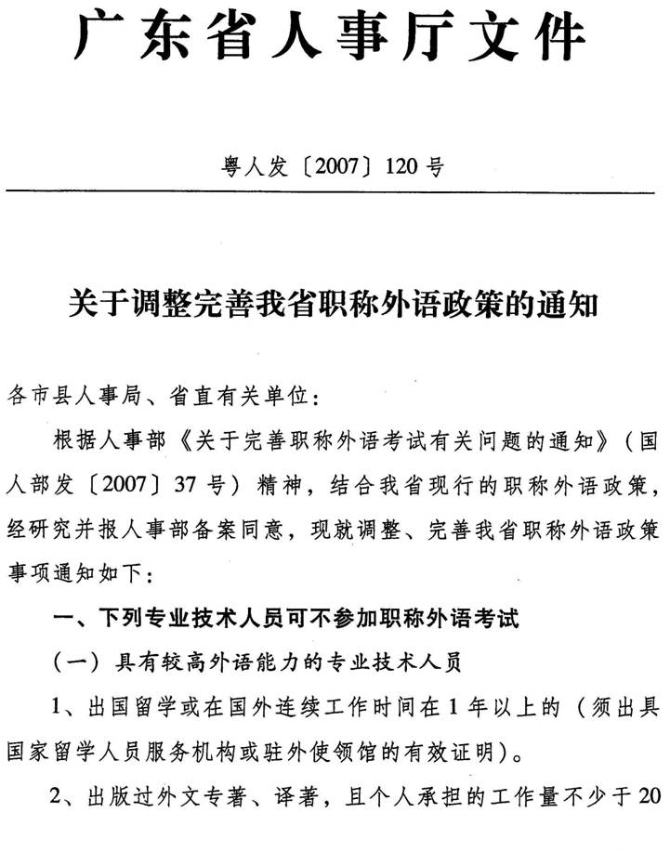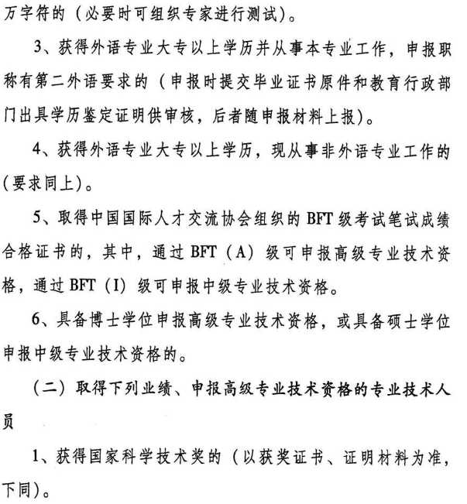
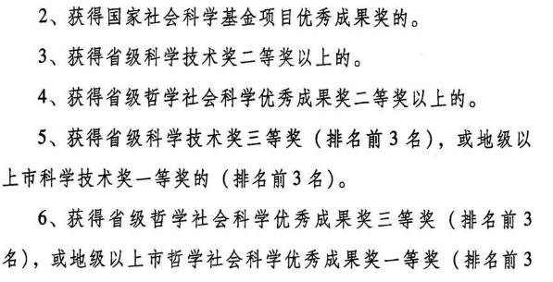
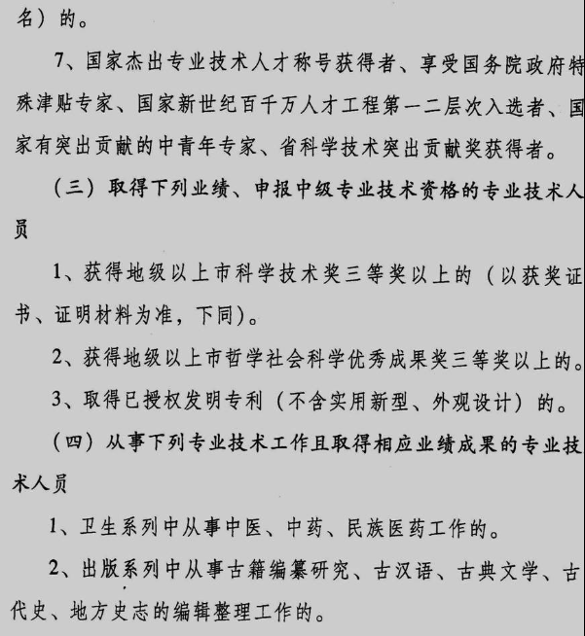
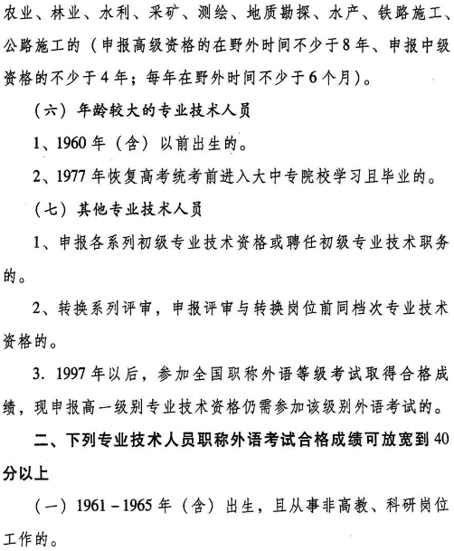
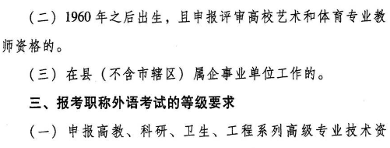
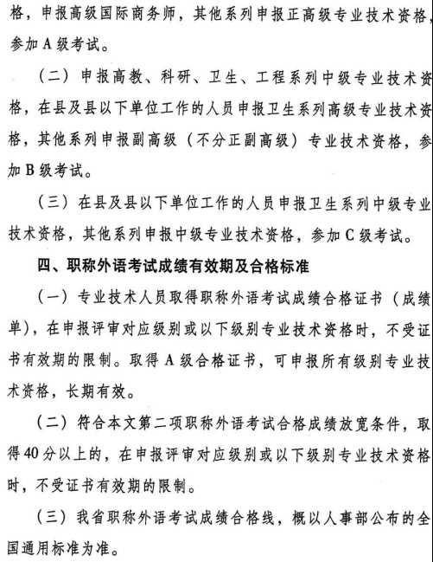
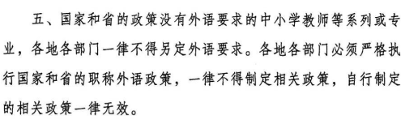
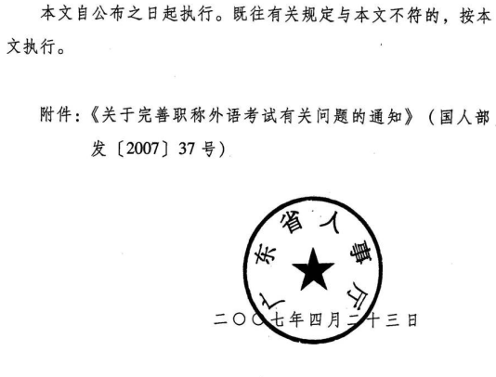
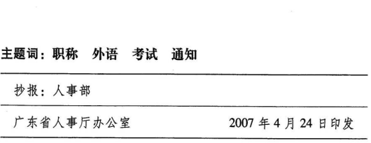
关于完善职称外语考试有关问题的通知

国人部发〔2007〕37号

各省、自治区、直辖市人事厅（局），新疆生产建设兵团人事局，部分副省级市人事局，国务院各部委、各直属机构和中央管理的企业人事部门：
外语是专业技术人员学习国外先进知识和技术，开展对外学术技术交流的重要工具。随着科教兴国和人才强国战略的深入实施，我国专业技术人才队伍规模不断扩大，行业分布更为广泛，整体素质不断增强，外语能力也得到明显提高，但逐步提高专业技术人员外语水平仍是一项长期任务。按照严格要求、实事求是、区别对待、逐步提高的原则，在总结各地区各部门职称外语考试工作的基础上，现就完善职称外语考试有关问题通知如下：
一、坚持严格要求，不断加强专业技术人员外语能力建设
在科技飞速发展和经济全球化的新形势下，国际交流日益频繁，我国与世界的联系更加密切，外语越来越成为专业技术人员能力建设的重要方面。在专业技术人才队伍建设中，要按照各专业技术职务试行条例的规定，继续坚持对职称外语的严格要求，引导广大专业技术人员不断提高外语能力，更好地学习国外先进知识和技术，加强对外学术技术交流。
人事部将会同有关部门不断改革完善外语测试办法，改进测试方式，为专业技术人员提供更加科学、客观、便捷的外语应用能力评价服务，为用人单位合理使用人才服务。
二、坚持从实际出发，区别对待，防止职称外语考试“一刀切”和形式主义
（一）对经证明具有较高外语能力的专业技术人员，可不参加职称外语考试。
1．具有国家认定的相应留学经历的；
2．申报副高级职称时职称外语考试成绩达到要求，申报正高级职称需再次参加同一级别考试的；
3．出版过外文专著、译著或以其他方式证明具备较高外语水平，并经一定程序确认的。
（二）符合下列条件之一的专业技术人员，可放宽外语成绩要求或不参加职称外语考试。
1．经审核确认，能力业绩突出、在本行业本地区作出重要贡献的；
2．在乡镇以下基层单位（经省级政府人事部门批准，可放宽至县级以下基层单位）从事专业技术工作的；
3．在地市以下单位，长期在野外从事农业、林业、水利、采矿、测绘、勘探、铁路施工、公路施工等专业技术工作的；
4．年龄较大并长期从事专业技术工作的。
（三）符合下列条件之一的专业技术人员，可不参加职称外语考试。
1．从事具有中国特色、民族传统的临床中医药、民族医药、工艺美术、古籍整理、历史时期考古等专业技术工作的；
2．取得外语专业大专以上学历并从事本专业工作，申报职称有第二外语要求的；
3．申报各系列初级职称的。
三、分级确定全国职称外语考试成绩使用办法
根据当年全国职称外语考试命题和考试情况，人事部确定各语种、级别、类别的全国通用标准。各省、自治区、直辖市人事厅（局），国务院各部委、各直属机构和中央管理的企业人事部门结合全国通用标准，按照管理权限确定本地区、本部门职称外语考试成绩使用办法和有效期。
各省、自治区、直辖市人事厅（局），国务院各部委、各直属机构和中央管理的企业人事部门应按照本通知精神，结合本地区、本部门专业技术人才队伍实际情况，制定具体的配套政策，于2007年4月30日前报人事部专业技术人员管理司备案，并认真做好全国职称外语考试工作。

人 事 部
二〇〇七年三月二十日
附件2
指定照相馆名称、地址及联系电话一览表
名 称 | 地 址 | 联系电话
广东计安数码影像服务中心 | 越秀区黄华路26号一楼 | 31297105
黄金时代彩色冲印部 | 越秀区农林下路85号(教育厅对面) | 87659931
广州市艳芳照相馆 | 越秀区朝天路51号 | 83331206
广州市八景摄影冲印有限公司 | 大学城华南理工大学南校区C1栋4号 | 84723008
广州市八景摄影冲印有限公司 | 天河区五山粤汉路8号（华农大正门） | 87110723
广州市八景摄影冲印有限公司 | 天河区华师科技大楼155号  （华师西门） | 85213937
广州市芳林数码冲印有限公司 | 天河区天河北路侨怡苑二街394号首层 | 38815362
广州市百景图数码摄影有限公司 | 天河区中山大道西18号明轩文化商城首层（华师附中斜对面） | 87562201
广州市荔湾区枫叶冲印 | 荔湾区康王南杉木栏路10号（文化公园北门） | 81857079
广州天池摄影冲印公司 | 海珠区江南西路50号 | 84409940
荔湾区快而美数码冲印连锁店 | 荔湾区宝源路二号 | 81937092
广州景泰超群冲晒部第一门市部 | 白云区广园新村景泰直街43号首层 | 86554215
广州萝岗区影友数码工作室 | 萝岗区青年路133号 | 82220584
广州萝岗区影友数码工作室 | 萝岗区开创大道万科新里程A114商铺 | 82220584
萝岗区远芳照相馆 | 萝岗区西区青年路东园八街260号（第一小学对面) | 82069982
快而美数码冲印店（芳村总店） | 芳村区芳村大道西29号 | 81898938
广州黄埔名雅摄影冲印中心 | 黄埔区大沙东路221号 | 82291242
增城影友照像馆沙园分店 | 增城市荔城街沙园路6号之一  （挂绿园酒家右侧50米） | 82751163
增城市超想象数码摄影社 | 增城市荔景大道1号12号铺位  （地税局往西100米） | 82629611
番禺区市桥东城东方女神摄影冲印店 | 番禺区市桥北桥路西丽南路81号 | 84871729
番禺区市桥东城东方女神摄影冲印店 | 番禺区市桥兴泰路47号 | 84647532
番禺区市桥六菱彩彩色冲印服务部 | 番禺区市桥沙园新村西区C街8号 | 84615753，33115753
番禺区市桥东城东方女神摄影冲印店 | 番禺区市桥大北路38号侧 | 84821693
富士尖端写真朗日激光冲印店 | 花都区公园前路丽苑大厦B10(世纪酒店右侧) | 36822700
花都区新华顺强摄影冲印服务部 | 花都区新华镇宝华路与花城路交汇处 | 86836640
富士尖端写真朗日激光冲印店 | 花都区凤凰北路雅居乐一期门口左侧 | 36999803
从化金色彩印部 | 从化街口镇中田路124号 | 87932348
指定相馆如有增减，将直接在广州考试信息网公布。
附件3
相片规格及要求

一、规格
482像素（宽）×689像素（高），分辨率350dpi；
相片尺寸：35mm×50mm。
二、颜色模式
24位RGB真彩色。
三、压缩方式
采用JPEG压缩技术，压缩品质因子50（一般相片的文件容量在20k～30k字节之间），符合ISO DIS 10918-1要求。
四、一般性要求
不着制式服装，常戴眼镜的考生应配戴眼镜。要求人像清晰，层次丰富，神态自然，无明显畸变。
五、头像大小及位置
人像在相片矩形框内水平居中，脸部宽279像素±19像素，头顶发迹距相片上边沿11像素～33像素，眼睛所在位置距相片下边沿的距离不小于323像素,当头顶发迹距相片上边沿距离与眼睛所在位置距相片下边沿的距离不能同时满足上述要求的情况下，应优先保证眼睛所在位置距相片下边沿的距离不小于323像素，特殊情况下可部分切除耸立过高的头发。
六、背景、边框
白色背景，无边框。
附件4
2011年度全国职称外语等级考试报名发证登记表

报名点： 报名序号：
姓名 |  |  |  | 性别 |  |  |  |  |  |  |  |  |  |  | 国籍地区 |  |  |  |  | 照 片  （大一寸）
身份证号码
学 历 |  |  |  |  | 毕业院校
专业名称 |  |  |  |  |  |  |  |  |  | 联系电话
工作单位
通信地址
报考级别 |  |  |  |  |  |  | 报考专业 |  |  |  |  |  |  |  |  |  |  |  | 邮政编码
备

注

注意事项：
1．此表于现场缴费时提交。须现场缴交考务费的考生必须在网上报名审核通过后，用A4纸直接下载打印本表。在报名期间持本表和身份证原件及复印件到广州市人事考试中心（地址：广州市小北路266号北秀大厦８楼，联系电话：83543605）或中国南方人才市场人事代理部（地址：广州市天河路104号华普大厦东南座一楼，联系电话：85597377）。进行现场缴费。
2．考生对提交材料的准确性负责，网上确认的报名信息不得自行修改。
声明：
我提供的证件材料真实准确，本表所填的内容与网上报名内容一致。如不真实、准确、一致，我负由此引起的后果。
报考者（本人签名）：
20 年 月 日

附件5
2011年度全国职称外语等级考试用书书目表

书 名 |  | 出版单位 | 单价
考 试 大 纲 | 全国专业技术人员职称英语等级考试大纲 | 外研出版社  中国人事出版社 | 20元
考 试 大 纲 | 全国专业技术人员职称日语等级考试大纲 | 中国人事出版社 | 18元
考 试 大 纲 | 全国专业技术人员职称俄语等级考试大纲 | 外研出版社 | 11元
考 试 大 纲 | 全国专业技术人员职称德语等级考试大纲 | 外研出版社 | 19元
考 试 大 纲 | 全国专业技术人员职称法语等级考试大纲 | 外研出版社 | 23元
考 试 大 纲 | 全国专业技术人员职称西班牙语等级考试大纲 | 外研出版社 | 40元
考 试 用 书 | 职称英语等级考试用书（综合类） | 辽宁电子出版社 | 43元
考 试 用 书 | 职称英语等级考试用书（理工类） | 中国人事出版社 | 43元
考 试 用 书 | 职称英语等级考试用书（卫生类） | 中国人事出版社 | 43元
考 试 用 书 | 职称日语等级考试用书 | 中国人事出版社 | 37元
考 试 用 书 | 职称俄语等级考试用书 | 中国人事出版社 | 37元
考 试 辅 导 | 职称英语等级考试专项及综合训练（综合类） | 辽宁电子出版社 | 34元
考 试 辅 导 | 职称英语等级考试专项及综合训练（理工类） | 辽宁电子出版社 | 34元
考 试 辅 导 | 职称英语等级考试专项及综合训练（卫生类） | 辽宁电子出版社 | 34元
考 试 辅 导 | 职称日语等级考试综合训练 | 中国人事出版社 | 32元
考 试 辅 导 | 职称英语等级考试历年真题及全真模拟试卷(综合类) | 中国人事出版社 | 28元
考 试 辅 导 | 职称英语等级考试历年真题及全真模拟试卷(理工类) | 中国人事出版社 | 28元
考 试 辅 导 | 职称英语等级考试历年真题及全真模拟试卷(卫生类) | 中国人事出版社 | 28元
考 试 辅 导 | 职称日语等级考试自学通 | 中国人事出版社 | 28元

主题词：人力资源 专业技术人员 职称外语 考试△ 通知
抄送：广州市人力资源和社会保障局专业技术人员管理处。
广州市人事考试中心 2010年11月24日印发

